**答辩系统使用方法及注意事项**

1、准备一台可以上网的电脑，须有摄像头，耳机和麦克风。

2、下载华望云安装包（下载地址联系学习中心负责老师），安装之后打开登录界面

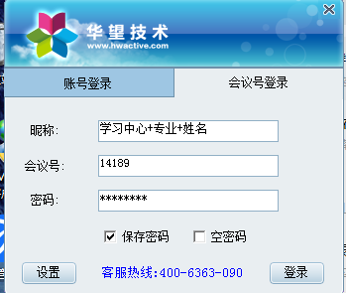选择会议号登录

昵称：学习中心简称+专业+姓名，

会议号见答辩时间安排表

密码：bjjd1234，

|  |
| --- |
|  |

3、系统测试：点击右上角“系统测试”选择“外部设备测试”，测试耳机和话筒声音。

扬声器测试听到鼓掌声，麦克风能听到自己说话,并可以看到左下角有绿色脉冲条，即设备无问题，调试完毕

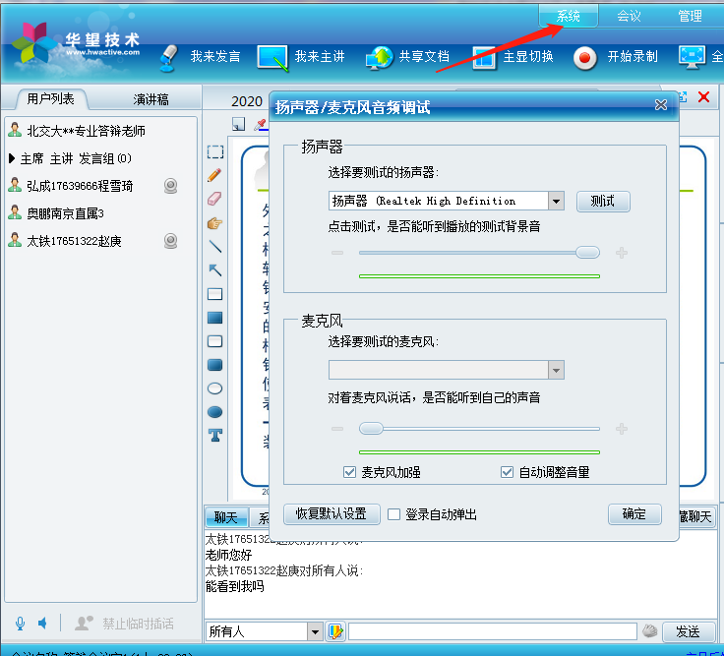

4、学习中心负责老师统一上传PPT：

点击“演讲稿”，新建目录，并重命名：日期+学习中心+专业，

左键选中重命名目录后，点击右键，选择新建文件上传PPT，并重新命名：学习中心+专业+姓名

5、答辩时点击演讲稿，找到自己的PPT，双击打开。用左右箭头翻页。

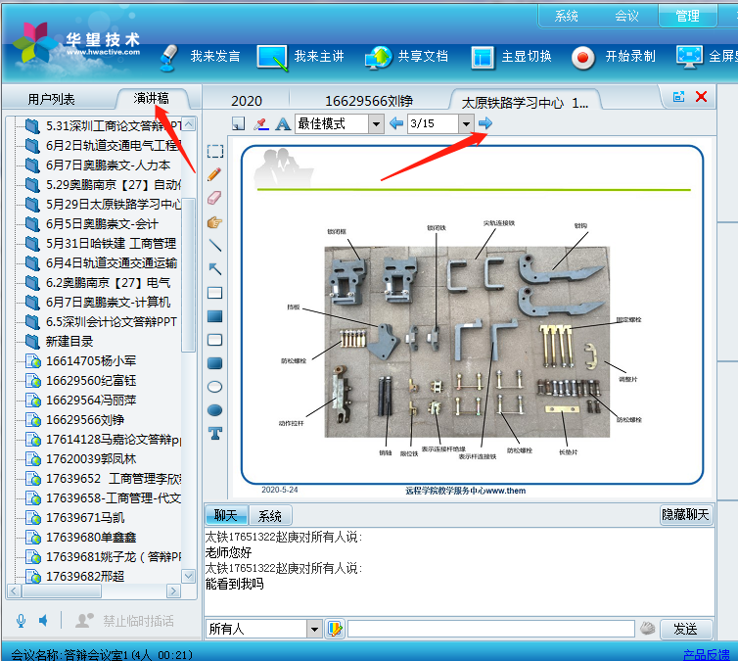

**注意事项**：

1、参加答辩的学生需携带身份证，答辩前出示身份证证明身份。

2、必须提前测试好摄像头、耳机和麦克，确保音像传输顺畅。

3、手机无法上传PPT，答辩时无法给PPT翻页，最好使用电脑登陆。

4、使用华望云软件需提前上传答辩PPT，点击新建目录和上传PPT之后如果在列表中无法看到，请刷新一下。答辩时间内无法上传PPT，请在休息时间上传。使用腾讯会议答辩需提前将答辩PPT在电脑上准备好方便共享。

5、登陆时请注意一定不要写错会议号。

6、请学习中心的老师在本中心学生答辩时全程登陆，监督、协调。6、非当天参加答辩的学生在答辩时间不要进入答辩房间。请学生不要抢答，老师会按照名单授予权限，开始答辩。答辩结束的同学请马上退出答辩系统。